Отразить с первого дня обращения в саппорт блокируем
Точку закрытли через брокеров 65 тг.
Точка абая 143
Сверка с ДП
Встреча
Кантри План,
Полиграф
Проверка точек
Раширение штата
Изменение в документы

ОТЧЕТ
о проделанной работе Службы внутренней и экономической безопасности
за период времени с 31.03.2021г. по 30.04.2021 года.

Экономическая безопасность
Проведены выездные проверки действующих Партнеров/агентов - 7
Иные проверки действующих Партнеров/агентов - 20
Выявленные нарушения со стороны Партнеров:
- 21.04.2021 года выявлено, что Мобильный агент Offline_Zhengiskyzy_Almaty Жеңісқызы Айгерим с бывшим агентом Мукан Айбар Ганиулы 20.04.1997 г.р., в группе лиц вымогали у клиента 400 000 тенге, то есть 20 процентов от суммы займа.
- 05.05.2021 года Мобильный агент Бектенова Фариза Ержанқызы 8 (702) 229 22 02 Адрес: г. Алматы, ул. Си Синхая, д. 24, кв. 13, передала свой логин и пароль своей знакомой по имени Зауре проживающая в г. Шымкент, последняя пользуясь данными Бектеновой А.Г, оформляла микрозаймы и брала с каждого клиента по 2000 тенге.
- 27.04.2020 года пришла на точку ИП «Дамеш» Offline_Ibragimova_Sarkand обратилась Койбагарова Валентина Макеевна и передала 488 000 тенге на погашение своего микрокредита, агент по имени Арай взяв денежные средства от Койбагаровой В.М., потратила денежные средства в личные нужды, после чего агент погашал ежемесячный платеж, но так как была просрочка Койбагаровой В.М, звонили на сотовый телефон, в ходе разговора она пояснила что закрыла микрокредит, после чего 31.05.2021 года сотрудниками СБ проведена служебная проверка по данному факту, 01.06.2021 года займ был закрыт Агентом.
Принятые меры – с Партнерами расторгнут договор на оказание услуг.
С целью минимизации вышеуказанных рисков Управлению офлайн продаж рекомендовано ограничить Партнерам/Агентам права доступа для внесения изменений анкетные данные клиентов в поле ИИН.
18.03.2021г. В CБ поступила информация касательно подозрений на предоставление клиентами поддельных документов подтверждающих платежеспособность (выписка с Каспи Банка) в рамках выдачи микрокредитов по программе Solva на агентской точке Offline_Zholdybayeva_Asem_Karabulak агент а Абдисаметова Н.Ш., в настоящий момент проводятся мероприятия по проверке вышеуказанной информации.
С целью минимизации риска, предоставления заведомо безвозвратных микрокредитов недобросовестным клиентам, СБ проводиться дополнительная проверка заявок поступивших с Отдела верификации.
Верифицировано 68 из них:
- отказано - 88;
- нет фрода – 23.

По мере поступления информации, с отдела ферификации, касательно оформления на оффлайн точках клиентов, по которым в момент верификации отвечают третьи лица и т.п. Проводится разбирательство по каждому случаю. (создан соответствующий чат с участием СБ Холдинга)
Дополнительно сообщаем, что с целью приведения деятельности СБ РК в соответствии со стандартами IDF Eurasia с 1 марта 2021 года совместно СБ IDF Eurasia проводятся соответствующие мероприятия:
- работа осуществляется по микрокредитам оформленных мошенническим путем по аналогии с СБ IDF Eurasia.
- ведется учет всех обращений в СБ согласно таблице установленного образца СБ IDF Eurasia (отчет прилагаю в нижеследующей таблице)

- создана соответствующая почта для принятия обращений, служебных записок от структурных подразделений МФО.
- Запрошены и получены права к БД SlaveMM и SlaveSL, для аналитической работы с целью минимизации мошенничества.

Информационная безопасность
- Согласованы и утверждены разработанные Положение об ОИБ и должностная инструкция руководителя ОИБ.
- Разработан документ, описывающий порядок отнесения информации ТОО к конфиденциальной, её классификации, и главу по обработке персональных данных. Документ содержит перечень конфиденциальной информации, перечень обрабатываемых персональных данных в компании в разбивке по категориям на основе документа о персональных данных разработанного для MMRU. Кадровый документ по неразглашению конфиденциальных сведений связан с данным документом и является приложением к нему.
- Направлена свободная таблица оценки уровня защищенности от угроз в соответствии с действующим законодательством РК по части ИБ с указанием сроков и ответственных за исполнение требований. Также в таблице указаны дополнительные необходимы задачи работы ОИБ до конца года.
- Запрошены и получены права доступа к ИС Solva.kz с ролью Партнера-агента для выявления и отзыва возможных избыточных прав, а также отключение (блокировка) прав партнеров-агентов уже не имеющих договорные отношения с ТОО с целью минимизации деструктивных действий с их стороны и утечки конфиденциальной информации.
- Выявлено, что пароли к ИС https://admin.moneyman.kz/ и https://admin.solva.kz/ не проходят проверку по сложности, несмотря на то, что они приходят на почту как сложные (регистр, цифры, спец.символы) сменить его можно даже только на символы (1-7), но при этом проводится проверка на запрет использования предыдущих паролей и проверка количества используемых символов. Будет организована работа в этой части.
- Запрошены и получены права к БД SlaveMM и SlaveSL для выгрузки необходимых сведений по проблемным заемщикам, в том числе для еженедельной отправки регулятору о таких заемщиках.
- Проведены работы по поступившей информации о подключениях к ИС MMKZ одним пользователем в рамках одной сессии под разными аккаунтами заемщиков. Был проведен анализ всех подключений, их IP-адресов и устройств. Информация о проделанной работе была направлена обратившейся коллеге, включая руководство.
- Рассмотрена Политика конфиденциальности и даны к ней комментарии для ТОО «КА «ID Collect (Айди Коллект) учитывая закон РК «О персональных данных и их защите».
- В данный момент в работе документ по составлению перечня используемых ИС в ТОО и их владельцев.
- Подготавливается памятка для всех сотрудников в рамках awareness о политике чистого стола при работе в офисе ТОО.
- Имело место быть событию, когда неизвестный контакт Skype начал добавляться к сотрудницам ТОО предлагая денежное вознаграждение за видеозвонок. Блокируя контакт, он появлялся под новым ником и продолжал писать текущим и новым контактам компании. У некоторых работников в анкете скайп были личные мобильные номера, на которые начали также поступать звонки и смс в вацап. Вторая неделя тишина. Ввиду вышесказанного руководству было предложено рассмотреть возможность в использовании корпоративных мессенджеров в рамках имеющейся лицензии Office 365.
Важно!
С целью выявления источников утечки конфиденциальной информации, на основании участившихся случаев получения обратной связи от отказных клиентов и работников МФО о поступивших в их адрес звонков и писем с предложением по оказанию финансовых услуг в виде микрозаймов, проводятся следующие мероприятия:
- Совместно с администраторами сайтов проверка Java скриптов стартовых страниц систем;
- С администраторами БД проверка логирования баз, действий администраторов и актуальность лог-журналов;
- из предварительного анализа используют конфиденциальную информацией CPA сети.
Кадровая безопасность:
Проведена проверка - 58 кандидатов, на занятие вакантных должностей Компании из них - 12 не рекомендовано.
Проведена проверка – 41 Партнеров/агентов до заключения договора, из них - 9 не рекомендовано.

Взаимодействия с правоохранительными и другими государственными органами с целью осуществления мероприятий по обеспечению безопасности Компании.
В текущем периоде принято в работу СБ – 79 микрокредитов из них:
- MoneyMan – 64;
- ID Collect – 10;
- Solva - 0.

MoneyMan по дате поступления в работу СБ
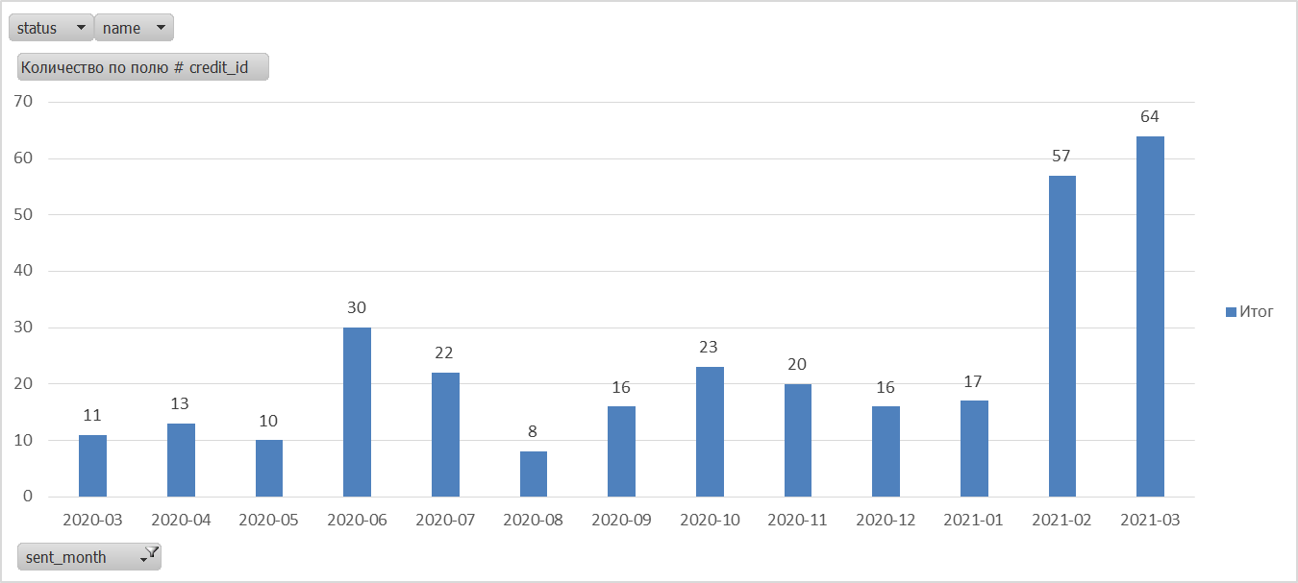

MoneyMan по дате подачи заявки
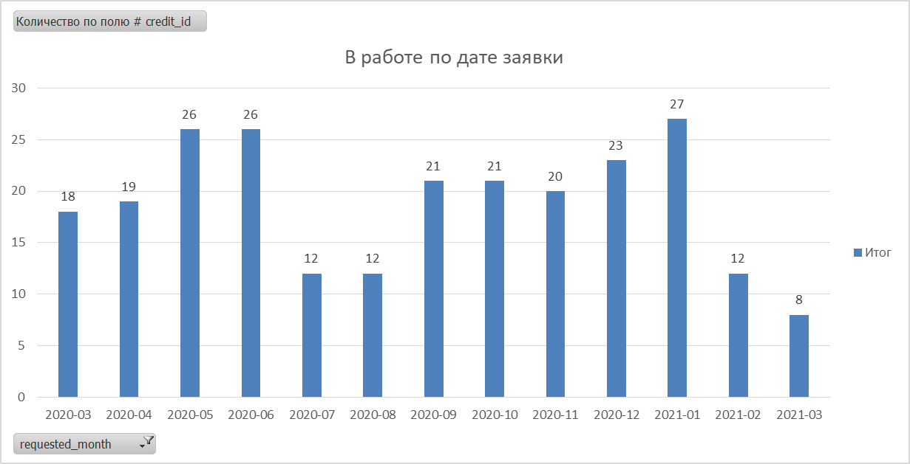

По всем микрокредитам приостановлены процедуры принудительного взыскания задолженности, инициированы письма в Кредитные бюро на удаление информации а также поданы заявления в правоохранительные органы.
Поданы отношения/заявления в правоохранительные органы – 136.
СБ оказывается максимальное содействие правоохранительным органам, для установления виновных лиц и возмещения причинённого материального ущерба Компании.
СБ принимало участие в 9 судебных процессах.
Поступило 19 обращений, с правоохранительных органов, по всем обращениям своевременно предоставлены ответы.
Согласно, требований Агентство Республики Казахстан по регулированию и развитию финансового рынка на еженедельной основе предоставлялась информация по мошенничеству.

Бойко С.В.

